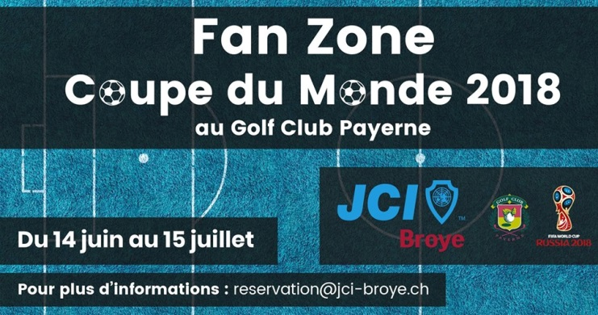

Plusieurs possibilités de faire connaître votre entreprise dans la Broye
Données Générales
Raison sociale N. de Tél.
Nom/Prénom adresse email
Adresse NPA

Soutien sponsoring
- Evénement à 3000 CHF

- Gobelets à 2000 CHF

- Ecran à 500 CHF

- Bâche à 250 CHF

- Dons de …
Réservation de l’espace privatif
Match : S / L / O
Nombre de pers : max 15/max 30
Apéritif dînatoire :
- Standard + boissons
- Premium + boissons
- Luxury + boissons
- Forfait Cool
Personne de contact pour la transmission des outils publicitaires (bâche, logo, etc.)

D’avance un très grand merci pour votre soutien !

Lieu et date : Signature :

